Resolución del Pleno del Instituto de Transparencia, Acceso a la Información Pública y Protección de Datos Personales del Estado de México y Municipios, con domicilio en Metepec, Estado de México; de seis (06) de diciembre de dos mil veintitrés.

VISTO el expediente electrónico formado con motivo del recurso de revisión 13038/INFOEM/IP/RR/2022, interpuesto por una o un usuario del Sistema de Acceso a la Información Mexiquense (SAIMEX) quien no señaló ningún nombre, seudónimo o carácter para ser identificado, por lo que en lo sucesivo, se le denominará como EL RECURRENTE; en contra de la respuesta de la Secretaría General de Gobierno, en adelante, el SUJETO OBLIGADO, se procede a dictar la presente resolución, con base en los siguientes:

A N T E C E D E N T E S

- El veintiuno (21) de junio de dos mil veintidós, el entonces SOLICITANTE presentó a través del SAIMEX, la solicitud de información pública registrada con el número 00199/SEGEGOB/IP/2022, mediante la que requirió lo siguiente:

“Solicito el Plan de Trabajo del Sistema de Gestión de Protección de Datos Personales de esta Dependencia, correspondiente al ejercicio 2019 a 2022, así como los documentos y/o oficios generados y recibidos por la Unidad de Transparencia conforme al siguiente orden: Designación de los Administradores de Bases de Datos, Actualización de Avisos de Privacidad, Supervisión a las bases de datos documentales o electrónicas para establecer medidas de seguridad, Establecer bitácora de violaciones a la seguridad de las bases de datos documentales o electrónicas, Establecer el Plan de contingencia con las Unidades Administrativas y Actualización de bases de datos, el inventario de las bases de datos, documentos de Gestión de seguridad y documentos de seguridad de la dependencia.” (Sic).

- Se hace constar que el particular señaló como modalidad de entrega de la información: A través del SAIMEX.

- El doce (12) de julio de dos mil veintidós, el SUJETO OBLIGADO dio respuesta a la solicitud de información en los siguientes términos:

“En respuesta a la solicitud recibida, nos permitimos hacer de su conocimiento que con fundamento en el artículo 53, Fracciones: II, V y VI de la Ley de Transparencia y Acceso a la Información Pública del Estado de México y Municipios, le contestamos que:

SE ANEXA RESPUESTA EN TRES ARCHIVOS. EN CASO DE TENER ALGÚN PROBLEMA CON LA RECEPCIÓN DE ESTOS ARCHIVOS, FAVOR DE COMUNICARSE AL TELÉFONO 722 2138893, EXT. 111, 119 Y 132.

ATENTAMENTE
DRA. EN D. ROSARIO ARZATE AGUILAR” (Sic.)

- Adjunto a su acuse de respuesta, el SUJETO OBLIGADO presentó los archivos electrónicos siguientes:
  - “Rpta. 00199-2022 (2).pdf”: Documento de 29 fojas consistente en los siguientes instrumentos:
    - Oficio de doce (12) de julio de dos mil veintidós, sin folio único de identificación, emitido por la Titular de la Unidad de Transparencia, dirigido al entonces SOLICITANTE, por el que ofrece la respuesta proveída por la Dirección General de Información, Planeación y Evaluación.
    - Oficio número 20502001000100S/015/2022, de doce (12) de julio de dos mil veintidós, emitido por el Subdirector de Planeación y Evaluación, dirigido a la Titular de la Unidad de Transparencia, por el que se pronuncia de forma directa sobre diversos requerimientos expuestos en la solicitud de información 00199/SEGEGOB/IP/2022.
    - 12 Cédulas de Proyectos de Sistematización y Actualización de Información; y
    - Un listado que enumera 42 Bases de Datos Personales.
  - “Anexo TRE Documentos de SEguridad Tomo I V.P..pdf”: Documento de 377 fojas consistente en la versión pública de 25 Documentos de Seguridad de diversos sistemas y bases de datos personales.
  - “Anexo TRES Documentos de Seguridad Tomo II V.P..pdf”: Documento de 241 fojas consistente en la versión pública de 15 Documentos de Seguridad de diversos sistemas y bases de datos personales.

- Derivado de la respuesta emitida por el SUJETO OBLIGADO, el uno (01) de agosto de dos mil veintidós, el particular interpuso el recurso de revisión 13038/INFOEM/IP/RR/2022; impugnación en la que refirió lo siguiente:

- Acto impugnado: “No se entrega la bases de datos y Plan de Trabajo del Sistema de Gestión de Protección de Datos Personales de esta Dependencia” (Sic)

- Razones o motivos de inconformidad: “No se entrega la bases de datos y Plan de Trabajo del Sistema de Gestión de Protección de Datos Personales de esta Dependencia” (Sic)

- Se registró el recurso de revisión bajo el número de expediente 13038/INFOEM/IP/RR/2022; asimismo, con fundamento en lo dispuesto por el artículo 185, fracción I, de la Ley de Transparencia y Acceso a la Información Pública del Estado de México y Municipios se turnó a la Comisionada María del Rosario Mejía Ayala, con el objeto de su análisis.

- La Comisionada Ponente, con fundamento en lo dispuesto por el artículo 185, fracción II, de la Ley de la materia, a través del acuerdo de admisión de dos (02) de agosto de dos mil veintidós, puso a disposición de las partes el expediente electrónico vía SAIMEX, a efecto de que en un plazo máximo de siete días manifestaran lo que a derecho convinieran, ofrecieran pruebas y alegatos según corresponda a los casos concretos, de esta forma para que el SUJETO OBLIGADO presentara el Informe Justificado procedente.

- El ocho (08) de agosto de dos mil veintidós, el SUJETO OBLIGADO presentó, en vía de informe justificado, el archivo electrónico cuyo título y contenido se expresa a continuación:
  - “Informe Justificado Sol. 00199-2022-RR. 13038.pdf”: Documento de ocho fojas consistente en el informe justificado de ocho (08) de agosto de dos mil veintidós, emitido por la Titular de la Unidad de Transparencia, dirigido a la Comisionada Ponente, por el que ratifica esencialmente la respuesta inicialmente otorgada a la solicitud de información 00199/SEGEGOB/IP/2022.

- El doce (12) de diciembre de dos mil veintidós, con fundamento en el artículo 181, tercer párrafo, de la Ley de Transparencia y Acceso a la Información Pública del Estado de México y Municipios se notificó que el plazo de treinta (30) días para resolver el recurso de revisión sería ampliado por un periodo de 15 días hábiles adicionales.

- Este Organismo Garante no pasa por alto explicar, que la dilación en la resolución del presente asunto encuentra justificación en el alto número de recursos de revisión recibidos dentro del primer semestre del dos mil veintidós; que, en comparación con los recibidos el año pasado, y en el mismo periodo, se ha incrementado aproximadamente un 400% el número de medios de impugnación que deben resolverse por este Instituto. Circunstancia atípica que ha rebasado las capacidades técnicas y humanas del personal encargado de la proyección de las resoluciones a dichos medios de impugnación.

- Por ello, es menester precisar que si bien se ha excedido el plazo para resolver el presente medio de impugnación, de conformidad con la Ley de la materia, dicha dilación es de carácter excepcional y se encuentra justificada en los elementos para medir la razonabilidad del plazo de resolución de asuntos conforme a los parámetros establecidos por diversos órganos jurisdiccionales federales, aplicables también en procedimientos análogos, como el que nos ocupa.

- Así, en términos de lo que establecen los artículos 8.1 y 25 de la Convención Americana sobre Derechos Humanos, los recursos deben ser sencillos y resolverse en el menor tiempo posible, tomando en consideración la dilación total del procedimiento; esto es, en un plazo razonable.

- En ese sentido, el Legislador fijó los términos procesales en las leyes, de manera general, sin que pudiera prever la variada gama de casos que son resueltos por los órganos jurisdiccionales o cuasi jurisdiccionales, tanto por la complejidad de los hechos, como por el número de casos que conocen.

- Por ello, excepcionalmente, si un asunto es resuelto con posterioridad a los plazos señalados por la norma debe analizarse la razonabilidad de dicha dilación atendiendo a los siguientes criterios:
  - Complejidad del Asunto: La complejidad de la prueba, la pluralidad de sujetos procesales, el tiempo transcurrido, las características y contexto del recurso.
  - Actividad Procesal del interesado: Acciones u omisiones del interesado.
  - Conducta de la Autoridad: Las Acciones u omisiones realizadas en el procedimiento. Así como si la autoridad actuó con la debida diligencia.
  - La afectación generada en la situación jurídica de la persona involucrada en el proceso: Violación a sus derechos humanos.

- De modo que, cuando se trate de un asunto excepcional, por alguna o todas las características mencionadas o bien, cuando el ingreso de asuntos al órgano jurisdiccional o cuasi jurisdiccional respectivo supere notoriamente al que podría considerarse normal, debe concluirse que es una excluyente de responsabilidad en relación con la actuación del funcionario, como ha acontecido en el caso que nos ocupa.

- Argumento que encuentra sustento en la jurisprudencia P./J. 32/92 emitida por el Pleno de la Suprema Corte de Justicia de la Nación de rubro “TÉRMINOS PROCESALES. PARA DETERMINAR SI UN FUNCIONARIO JUDICIAL ACTUÓ INDEBIDAMENTE POR NO RESPETARLOS SE DEBE ATENDER AL PRESUPUESTO QUE CONSIDERÓ EL LEGISLADOR AL FIJARLOS Y LAS CARACTERÍSTICAS DEL CASO.”, visible en la Gaceta del Seminario Judicial de la Federación con el registro digital 205635.

- Razones por las cuales cabe concluir que, la resolución al recurso de revisión se solventa hasta esta fecha, debido a que existe una excesiva carga de trabajo en desproporción a la capacidad de los recursos materiales y humanos con que cuenta este Instituto para atender la enorme demanda de usuarios que acuden para que se les garantice su Derecho de acceso a la información Pública y Protección de Datos Personales, aunado a la complejidad de los hechos a los que se refieren, así como al volumen del expediente, la extensión de los escritos y pruebas aportadas y desahogadas por las partes; lo que impide la tramitación de los recursos dentro de los términos legales previamente establecidos por la Ley, por tratarse de causas de fuerza mayor.

- Al respecto, también son de considerar los criterios sostenidos por el Cuarto Tribunal Colegiado en Materia Administrativa del Primer Circuito, cuyos rubros y datos de identificación son los siguientes:

PLAZO RAZONABLE PARA RESOLVER. DIMENSIÓN Y EFECTOS DE ESTE CONCEPTO CUANDO SE ADUCE EXCESIVA CARGA DE TRABAJO. “A partir de la vigencia de la Convención Americana sobre Derechos Humanos y otros ordenamientos internacionales, el Estado Mexicano cuenta con un catálogo de derechos y garantías que vinculan normativamente, y permite salvar situaciones que diversas leyes plantean, partiendo de la dimensión objetiva que esos derechos ejercen sobre todo el orden jurídico, tomando en cuenta que el plazo previsto en las leyes para resolver un asunto pudiera no corresponder a la realidad, siendo factible acudir, en tal supuesto, a los ordenamientos internacionales a fin de establecer el contenido del concepto de "plazo razonable" conforme a las particularidades del caso; más aún, un criterio de razonabilidad y justificación de eventuales demoras, aplicando directamente los artículos 8 y 25 de la aludida convención, permiten configurar un proceso justo o una tutela judicial efectiva. Así, el concepto de "plazo razonable" es aplicable a la solución jurisdiccional de una controversia, pero también a procedimientos análogos, lo que a su vez implica que haya razonabilidad en el trámite y en la conclusión de las diversas etapas del procedimiento que llevarán al dictado de sentencias definitivas o proveídos, así como de diligencias en la ejecución de los fallos judiciales, lo que se relaciona con el comportamiento de las autoridades competentes a fin de justificar el exceso de la duración de las causas, que generalmente aducen sobrecarga de trabajo, reflexionando que, una de las atenuantes para tal cuestión, consiste en que dichas autoridades demuestren haber adoptado las medidas pertinentes a fin de aminorar sus efectos; sin embargo, cuando esa sobrecarga ha dejado de tener el carácter de excepcional y adquiere el de estructural, entonces las dilaciones en el procedimiento carecen de justificación alguna, aspecto sobre el cual la Corte Interamericana ha sostenido que el exceso de trabajo no puede justificar la inobservancia del plazo razonable, que no es una ecuación racional entre volumen de litigios y número de tribunales, sino una referencia individual para el caso concreto, por lo que tales cuestiones, si bien se reconocen, ello no implica que deban gravitar sobre los derechos del gobernado, razonamientos que son extensivos no sólo a las autoridades jurisdiccionales, sino también a todas aquellas que tienen injerencia en trámites análogos.”

PLAZO RAZONABLE PARA RESOLVER. CONCEPTO Y ELEMENTOS QUE LO INTEGRAN A LA LUZ DEL DERECHO INTERNACIONAL DE LOS DERECHOS HUMANOS. “En relación con el concepto de demora o dilación injustificada en la resolución de los asuntos, el artículo 8, numeral 1, de la Convención Americana sobre Derechos Humanos, coincidente en lo sustancial con el artículo 6 del Convenio Europeo para la Protección de los Derechos Humanos y de las Libertades Fundamentales, establece que los tribunales deben resolver los asuntos sometidos a su conocimiento dentro de un plazo razonable, como uno de los elementos del debido proceso; aspecto sobre el cual la Corte Interamericana de Derechos Humanos, considerando lo expuesto por el Tribunal Europeo de Derechos Humanos, ha establecido cuatro elementos o parámetros para medir la razonabilidad del plazo en que se desarrolla un proceso: a) la complejidad del asunto; b) la actividad procesal del interesado; c) la conducta de las autoridades judiciales; y, d) la afectación generada en la situación jurídica de la persona involucrada en el proceso. Además de los elementos descritos, el último de los tribunales internacionales mencionados también ha empleado para determinar la razonabilidad del plazo, el conjunto de actos relativos a su trámite, lo que ha denominado como el "análisis global del procedimiento", y consiste en analizar el caso sometido a litigio de acuerdo a las particularidades que representa, para determinar si un transcurso excesivo de tiempo resulta justificado o no. Por tanto, para precisar el "plazo razonable" en la resolución de los asuntos, debe atenderse al caso particular y ponderar los elementos descritos, conforme a criterios de normalidad, razonabilidad, proporcionalidad y necesidad, para emitir un juicio sobre si en el caso concreto se ha incurrido en una dilación o retardo injustificado, ya que una demora prolongada, sin justificación, puede constituir, por sí misma, una violación a las garantías judiciales contenidas tanto en los aludidos artículos como en el numeral 17 de la Constitución Política de los Estados Unidos Mexicanos, por lo que el concepto de "plazo razonable" debe concebirse como uno de los derechos mínimos de los justiciables y, correlativamente, como uno de los deberes más intensos del juzgador, y no se vincula a una cuestión meramente cuantitativa, sino fundamentalmente cualitativa, de modo que el método para determinar el cumplimiento o no por parte del Estado del deber de resolver el conflicto en su jurisdicción en un tiempo razonable, se traduce en un examen de sentido común y sensata apreciación en cada caso concreto.”

- Por ello, este Organismo Garante, comprometido con la tutela de los derechos humanos confiados, señala que este exceso del plazo legal para resolver el presente asunto resulta de carácter excepcional.

- El treinta (30) de noviembre de dos mil veintitrés, el archivo electrónico presentado en vía de informe justificado fue puesto a la vista del RECURRENTE, concediéndole un plazo de tres días hábiles para que éste manifestara lo que a su derecho convenga. Empero, de las constancias que obran dentro del expediente digital formado en el SAIMEX, se advierte que el particular no hizo uso de su derecho de réplica sobre los nuevos contenidos.

- Finalmente, el seis (06) de diciembre de dos mil veintitrés, la Comisionada Ponente decretó el cierre del periodo de instrucción, por lo que ordenó turnar el expediente para su resolución, misma que ahora se pronuncia; y ------------------------

C O N S I D E R A N D O

PRIMERO. De la competencia

- Este Instituto de Transparencia, Acceso a la Información Pública y Protección de Datos Personales del Estado de México y Municipios, es competente para conocer y resolver del presente recurso de conformidad con el artículo: 6, apartado A, fracción IV de la Constitución Política de los Estados Unidos Mexicanos; 5, párrafos trigésimo segundo, trigésimo tercero y trigésimo cuarto, fracciones IV y V, de la Constitución Política del Estado Libre y Soberano de México; artículos 1, 2 fracción II, 13, 29, 36 fracciones I y II, 176, 178, 179, 181 párrafo tercero y 185 de la Ley de Transparencia y Acceso a la Información Pública del Estado de México y Municipios; y 7, 9 fracciones I y XXIV, y 11 del Reglamento Interior del Instituto de Transparencia, Acceso a la Información Pública y Protección de Datos Personales del Estado de México y Municipios.

SEGUNDO. De la oportunidad y procedencia.

- El medio de impugnación fue presentado a través del SAIMEX, en el formato previamente aprobado para tal efecto y dentro del plazo legal de quince días hábiles otorgados; para el caso en particular es de señalar que si el SUJETO OBLIGADO entregó respuesta el doce (12) de julio de dos mil veintidós, el plazo para interponer el recurso de revisión trascurrió del trece (13) de julio al dieciséis (16) de agosto de dos mil veintidós; sin contemplar en el cómputo los sábados, domingos y días inhábiles, en términos del artículo 3, fracción X, de la Ley de Transparencia y Acceso a la Información Pública del Estado de México y Municipios.

- Luego entonces, si el recurso de revisión con número 13038/INFOEM/IP/RR/2022 fue interpuesto el uno (01) de agosto de dos mil veintidós, éste se encuentra dentro del margen temporal previsto en el artículo 178 de la Ley de Transparencia y Acceso a la Información Pública del Estado de México y Municipios vigente.

- Por otro lado, de la revisión al expediente electrónico contenido en el SAIMEX, se desprende que la parte solicitante, en ejercicio de su derecho de acceso a la información pública en el expediente que se revisa, tanto en la solicitud de información como en el recurso de revisión, no señaló ningún nombre, seudónimo o carácter para ser identificado; sin embargo, es importante señalar que el nombre de los Solicitantes y Recurrentes no es un requisito indispensable para la tramitación del acto procesal específico en materia de acceso a la información, ello en estricto apego al numeral 155 párrafo tercero de la Ley de la materia, en concatenación con el 180 del mismo ordenamiento.

- Esto es así, ya que de conformidad con los artículos 6, apartado A, fracciones III y IV de la Constitución Política de los Estados Unidos Mexicanos; 5, párrafos vigésimo segundo, vigésimo tercero y vigésimo cuarto, fracciones III, IV y V, de la Constitución Política del Estado Libre y Soberano de México, se establece que toda persona, sin necesidad de acreditar interés alguno o justificar su utilización, tendrá acceso gratuito a la información pública, a sus datos personales o a la rectificación de éstos, además de que se establecerán mecanismos de acceso a la información y procedimientos de revisión expeditos que se sustanciarán ante los organismos autónomos especializados e imparciales que establece la Constitución Federal y Local.

- Por lo cual, de una interpretación sistemática, armónica y progresiva del derecho humano de acceso a la información pública se aprecia que toda persona, sin necesidad de acreditar interés alguno o justificar su utilización, deberá tener acceso a la información pública, es decir, dicho derecho fundamental exime a quien lo ejerce, de acreditar su legitimación en la causa o su interés en el asunto, lo que permite la posibilidad de que inclusive, la solicitud de acceso a la información pueda ser anónima o no contener un nombre que identifique al Solicitante o que permita tener certeza sobre su identidad.

- Asimismo, como lo establece la Convención Americana en su artículo 13, el derecho de acceso a la información es un derecho humano universal y en consecuencia, toda persona tiene derecho a solicitar acceso a la información.

- De igual forma, la Corte Interamericana ha precisado que no es necesario acreditar un interés directo ni una afectación personal para obtener la información en poder del Estado, excepto en los casos en que se aplique una legítima restricción permitida por la Convención Americana.

- Luego entonces, el nombre del SOLICITANTE y subsecuente RECURRENTE no puede ser considerado un requisito indispensable de procedencia del recurso de revisión que nos ocupa, ya que el acceso a la información no está condicionado a acreditar algún interés ya sea jurídico o legítimo, máxime que es un elemento subsanable por este Órgano Resolutor.

- Consecuencia de lo anterior, este Órgano Garante advierte que el escrito contiene las formalidades previstas por el artículo 180, último párrafo, de la Ley de Transparencia y Acceso a la Información Pública del Estado de México y Municipios, por lo que es procedente que este Instituto de Transparencia, Acceso a la Información Pública y Protección de Datos Personales del Estado de México y Municipios, conozca y resuelva el presente recurso.

TERCERO. Del planteamiento de la Litis.

- Se requirió el Plan de Trabajo del Sistema de Gestión de Protección de Datos Personales de los ejercicios dos mil diecinueve al dos mil veintidós, así como los oficios y/o documentos generados y recibidos por la Unidad de Transparencia relativos a los siguientes tópicos: a) Designación de los Administradores de Bases de Datos; b) Actualización de Avisos de Privacidad; c) Supervisión a las bases de datos documentales o electrónicas para establecer medidas de seguridad; d) Establecer bitácora de violaciones a la seguridad de las bases de datos documentales o electrónicas; e) Establecer el Plan de contingencia con las Unidades Administrativas y Actualización de bases de datos; f) Inventario de las bases de datos; g) Documentos de gestión de seguridad; y, h) Documentos de seguridad.

- El SUJETO OBLIGADO entregó un oficio signado por el Subdirector de Planeación y Evaluación, por el que se pronuncia sobre los diversos puntos de la solicitud de información; así como 12 Cédulas de Proyectos de Sistematización y Actualización de Información; un listado que enumera 42 Bases de Datos Personales; y 40 Documentos de Seguridad de diversos sistemas y bases de datos personales.

- El particular impugnó la respuesta del SUJETO OBLIGADO, mediante el recurso de revisión con número indicado al rubro, y en el que señaló por agravios, que no se le entregó la Base de Datos y el Plan de Trabajo del Sistema de Gestión de Protección de Datos Personales.

- En ese sentido, este Órgano Garante advierte que las razones o motivos de inconformidad manifestados por el RECURRENTE sugieren que la respuesta proporcionada por el SUJETO OBLIGADO no cumplió con los principios contendidos en el artículo 11 de la Ley de Transparencia y Acceso a la Información Pública del Estado de México y Municipios, los cuales señalan que en la generación, publicación y entrega de información se deberá garantizar que ésta sea completa.

- Por lo anterior, la Litis a resolver en el presente recurso se circunscribe en determinar si la respuesta del SUJETO OBLIGADO colma el derecho de acceso a la información ejercido por el RECURRENTE o, si por el contrario, se actualizan las causales de procedencia del recurso de revisión establecidas en los artículos 179, fracciones I y/o V, de la Ley de Transparencia y Acceso a la Información Pública del Estado de México y Municipios, y que se transcriben a continuación:

“Artículo 179. El recurso de revisión es un medio de protección que la Ley otorga a los particulares, para hacer valer su derecho de acceso a la información pública, y procederá en contra de las siguientes causas:
I. La negativa a la información solicitada;
(…)
V. La entrega de información incompleta;
(...)”

CUARTO. Estudio y Resolución del asunto.

I. Del deber de las autoridades de promover, respetar, proteger y garantizar el derecho de acceso a la información pública.

- Es elemental precisar que este Órgano Garante parte del hecho que el Derecho de Acceso a la Información Pública, es un derecho humano reconocido en el Pacto de Derechos Civiles y Políticos en su artículo 19.2; en la Convención Americana sobre Derechos Humanos en su artículo 13.1; en el artículo sexto de la Constitución Política de los Estados Unidos Mexicanos, y en el artículo quinto de la particular del Estado de México, por lo que al respecto el SUJETO OBLIGADO debe ser cuidadoso del debido cumplimiento de las obligaciones constitucionales que se le imponen, en consecuencia, a todas las autoridades, en el ámbito de su competencia, según lo dispone el tercer párrafo del artículo primero de la Constitución Política de los Estados Unidos Mexicanos al señalar la obligación de “promover, respetar, proteger y garantizar los derechos humanos”, entre los cuales se encuentra dicho derecho.

- Por ende, se deduce que el derecho de acceso a la información pública es un derecho humano convencional y constitucionalmente reconocido; en consecuencia, todas las autoridades en el ámbito de sus competencias, funciones y atribuciones tienen la obligación de respetarlo, protegerlo y garantizarlo.

- Así las cosas, podemos definir el Derecho de Acceso a la Información Pública como: La igualdad de oportunidades para recibir, buscar e impartir informaciónen posesión de cualquier autoridad, entidad, órgano y organismo de los poderes Ejecutivo, Legislativo y Judicial, órganos autónomos, partidos políticos, fideicomisos y fondos públicos, así como de cualquier persona física, moral o sindicato que reciba y ejerza recursos públicos o realice actos de autoridad en el ámbito federal, estatal y municipal,que se constituye como una herramienta fundamental para ejercer el control democrático de las gestiones estatales, de forma tal que puedan cuestionar, indagar y considerar si se está dando un adecuado cumplimiento a las funciones públicas, fomentando la transparencia de las actividades estatales y promoviendo la responsabilidad de los funcionarios sobre su gestión pública,que permite saber qué están haciendo los gobiernos por sus pueblos, sin lo cual la verdad languidecería y la participación en el gobierno permanecería fragmentada.

- Por otro lado, la Ley de Transparencia y Acceso a la Información Pública del Estado de México y Municipios, cuyo objeto es establecer principios, bases generales y procedimientos para tutelar y garantizar la transparencia y el derecho humano de acceso a la información pública en posesión de los Sujetos Obligados; en su artículo 176, establece que el recurso de revisión es la garantía secundaria mediante la cual se pretende reparar cualquier posible afectación al derecho de acceso a la información pública, siendo éste el medio a través del cual, este Órgano Garante después de realizar el análisis al procedimiento de acceso a la información, podrá determinar la posible afectación y, de ser el caso, ordenar la reparación a la violación del derecho en cuestión.

II. De la atención a la solicitud de información.

- La Ley de Transparencia y Acceso a la Información Pública del Estado de México y Municipios, en su artículo 150, establece que el procedimiento de acceso a la información es la garantía primaria del derecho en cuestión y se rige por los principios de simplicidad, rapidez gratuidad del procedimiento, auxilio y orientación a los particulares, así como atención adecuada a las personas con discapacidad y a los hablantes de lengua indígena con el objeto de otorgar la protección más amplia del derecho de las personas.

- Para atender las solicitudes de información, los Sujetos Obligados contarán con un área denominada Unidad de Transparencia, la cual será presidida por un Titular, quien fungirá como enlace entre éstos y los solicitantes. Dicha Unidad será la encargada de tramitar internamente la solicitud de información y tendrá la alta responsabilidad de verificar, en cada caso, que la misma no sea confidencial o reservada. Asimismo, contará con las facultades internas necesarias para gestionar la atención a las solicitudes de información en los términos de la Ley General y la Ley de Transparencia y Acceso a la Información Pública del Estado de México y Municipios.

- De conformidad con lo dispuesto por el artículo 53 de la Ley de Transparencia y Acceso a la Información Pública del Estado de México y Municipios, las Unidades de Transparencia tendrán, entre sus atribuciones, las siguientes:
  - Recibir, tramitar y dar respuesta a las solicitudes de acceso a la información;
  - Realizar, con efectividad, los trámites internos necesarios para la atención de las solicitudes de acceso a la información;
  - Entregar, en su caso, a los particulares la información solicitada; y
  - Efectuar las notificaciones a los solicitantes.

- Otros sujetos del proceso de atención a las solicitudes de información son los servidores públicos habilitados, quienes serán designados por el titular del SUJETO OBLIGADO, a propuesta del responsable de la Unidad de Transparencia y tendrán, entre sus atribuciones, las siguientes:
  - Localizar la información que le solicite la Unidad de Transparencia; y
  - Proporcionar la información que obre en los archivos y que le sea solicitada por la Unidad de Transparencia.

- De tal manera que cada una de las áreas administrativas del SUJETO OBLIGADO deberá contar con un servidor público habilitado, quien será, a su vez, el enlace entre la Unidad de Transparencia y el área administrativa, y se encargará de buscar, localizar y proporcionar la información que se requiera a través de las solicitudes de acceso a la información.

- Una expuesto lo anterior, de la lectura a la solicitud de información 00199/SEGEGOB/IP/2022, y como fuera señalado en el Planteamiento de la Litis de esta resolución, se advierte que el entonces SOLICITANTE requirió acceder a la siguiente información:
  - Plan de Trabajo del Sistema de Gestión de Protección de Datos Personales de los ejercicios dos mil diecinueve al dos mil veintidós; y
  - Todos los oficios y documentos relacionados con los siguientes temas:
    - Designación de los Administradores de Bases de Datos;
    - Actualización de Avisos de Privacidad;
    - Supervisión a las bases de datos documentales o electrónicas para establecer medidas de seguridad;
    - Establecer bitácora de violaciones a la seguridad de las bases de datos documentales o electrónicas;
    - Establecer el Plan de contingencia con las Unidades Administrativas y Actualización de bases de datos;
    - Inventario de las bases de datos;
    - Documentos de gestión de seguridad; y,
    - Documentos de seguridad.

- Derivado de lo anterior, y en respuesta a la solicitud de información 00199/SEGEGOB/IP/2022, el SUJETO OBLIGADO entregó la copia digitalizada del oficio número 20502001000100S/015/2022, de doce (12) de julio de dos mil veintidós, cuyo contenido elemental se agrega a continuación:

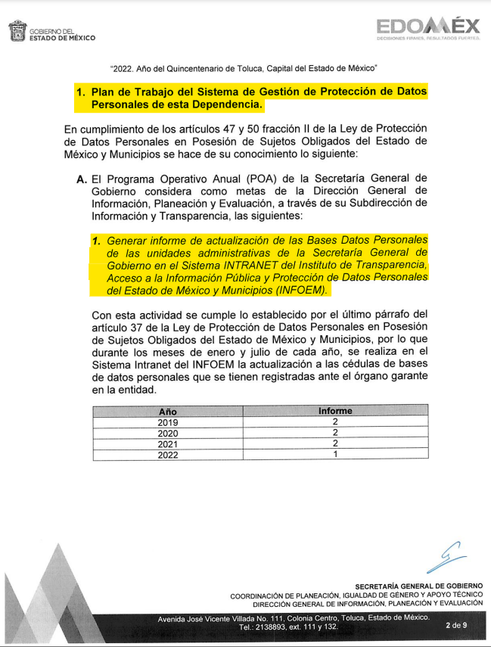
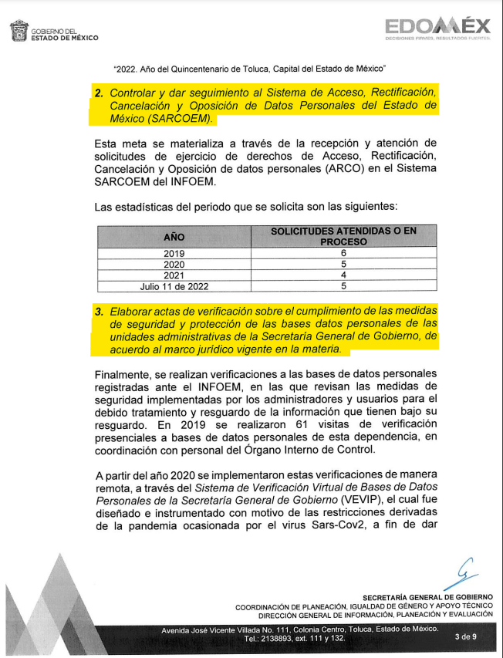
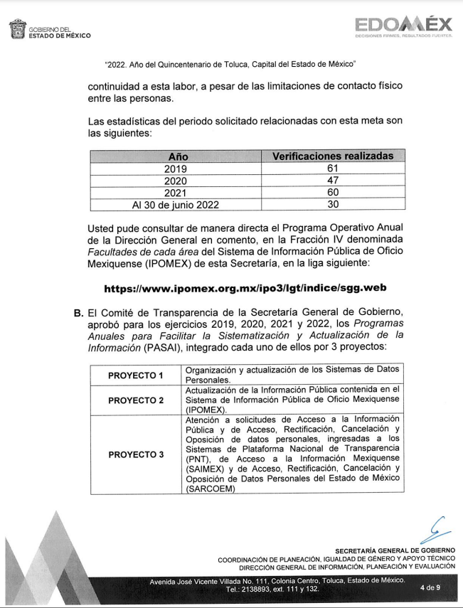
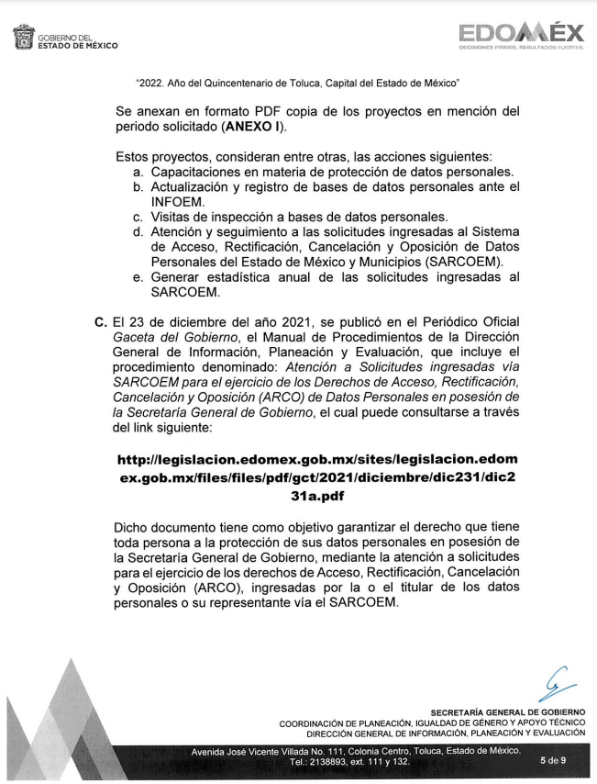
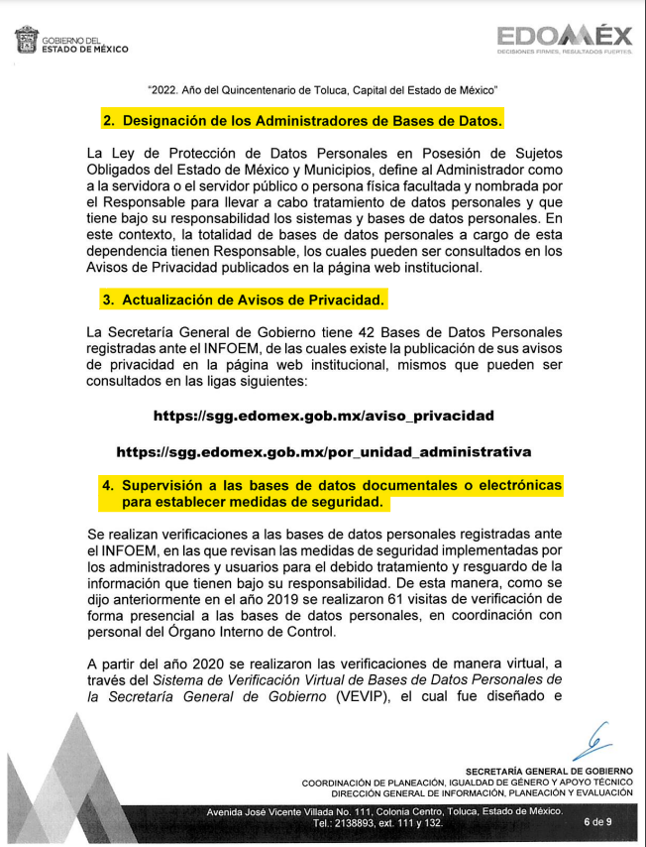
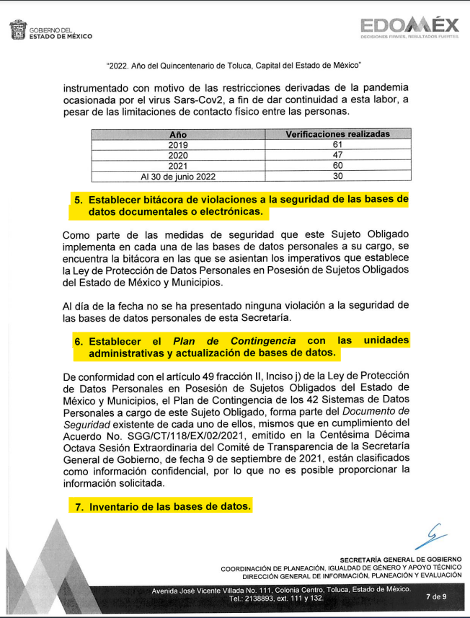
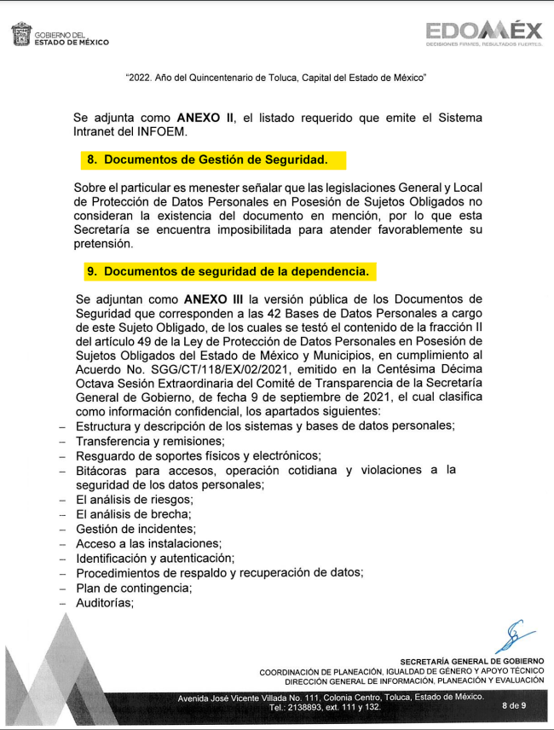


- Adjunto al oficio transcrito supra, y como fuera expuesto en el apartado de Antecedentes de la presente resolución, el SUJETO OBLIGADO entregó al particular las Cédulas de Proyectos de Sistematización y Actualización de Información que se enlistan a continuación:
  - Organización y actualización de los sistemas de datos personales, elaborada el siete (07) de enero de dos mil diecinueve.
  - Actualización de la información pública contenida en el Sistema de Información Pública de Oficio Mexiquense (IPOMEX) elaborada el siete (07) de enero de dos mil diecinueve.
  - Atención a solicitudes de acceso a la información pública y a derechos de acceso, rectificación, cancelación y oposición ingresadas al Sistema de Acceso a la Información Mexiquense (SAIMEX) y al Sistema de Acceso, Rectificación, Cancelación y Oposición de Datos Personales del Estado de México (SARCOEM) elaborada el siete (07) de enero de dos mil diecinueve.
  - Organización y actualización de los sistemas de datos personales elaborada el cuatro (04) de febrero de dos mil veinte.
  - Actualización de la información pública contenida en el Sistema de Información Pública de Oficio Mexiquense (IPOMEX) elaborada el cuatro (04) de febrero de dos mil veinte.
  - Atención a solicitudes de acceso a la información pública y de derecho de acceso, rectificación, cancelación y oposición ingresadas a los Sistemas de Acceso a la Información Mexiquense (SAIMEX) y de Acceso, Rectificación, Cancelación y Oposición de Datos Personales del Estado de México (SARCOEM), respectivamente, elaborada el cuatro (04) de febrero de dos mil veinte.
  - Organización y actualización de los sistemas de datos personales, elaborada el veintiuno (21) de enero de dos mil veintiuno.
  - Actualización de la información pública contenida en el Sistema de Información Pública de Oficio Mexiquense (IPOMEX), elaborada el veintiuno (21) de enero de dos mil veintiuno.
  - Atención a solicitudes de acceso a la información pública y de acceso, rectificación, cancelación y oposición de datos personales, ingresadas a los Sistemas de Acceso a la Información Mexiquense (SAIMEX) y de Acceso, Rectificación, Cancelación y Oposición de Datos Personales del Estado de México (SARCOEM), respectivamente, elaborada el veintiuno (21) de enero de dos mil veintiuno.
  - Organización y actualización de los sistemas de datos personales, elaborada el dieciocho (18) de enero de dos mil veintidós.
  - Actualización de la información pública contenida en el Sistema de Información Pública de Oficio Mexiquense (IPOMEX), elaborada el dieciocho (18) de enero de dos mil veintidós.
  - Atención a solicitudes de acceso a la información pública y de acceso, rectificación, cancelación y oposición de datos personales, ingresadas a los Sistemas de Plataforma Nacional de Transparencia (PNT), de Acceso a la Información Mexiquense (SAIMEX) y de Acceso, Rectificación, Cancelación y Oposición de Datos Personales del Estado de México (SARCOEM), respectivamente, elaborada el dieciocho (18) de enero de dos mil veintidós.

- Aunado a lo anterior, el SUJETO OBLIGADO presentó un listado con el registro de 42 Cédulas de Bases de Datos Personales, a saber:

UNIDAD ADMINISTRATIVA: | NOMBRE:
Subsecretaría de Gobierno Valle de Toluca | Expedientes del personal que labora en la Subsecretaría de Gobierno Valle de Toluca, Oficina del C. Secretario Particular, Delegación Administrativa, Coordinación de Gobierno, Secretaría Particular de la Coordinación de Gobierno, Unidad de Evaluación (…)
Consejo Estatal de Población | Expedientes del Personal que labora en el Consejo Estatal de Población
Coordinación Administrativa de la Secretaría General de Gobierno | Sistema Integral de Información se Personal (SIIP)
Coordinación Administrativa de la Secretaría General de Gobierno | Expedientes del personal que labora en la Oficina del C. Secretario General de Gobierno y Áreas Staff
Contraloría Interna | Expedientes del personal que labora en el Órgano Interno de Control
Subsecretaría General de Gobierno | Expedientes del personal que labora en la Subsecretaría General de gobierno
Subsecretaría de Desarrollo Político | Expedientes del personal que labora en la Subsecretaría de Desarrollo Político
Subsecretaría de Gobierno Valle de México Zona Oriente I | Expedientes del personal que labora en la Subsecretaría de Gobierno Valle de México Zona Oriente I
Subsecretaría de Gobierno Valle de México Zona Oriente I | Plantilla de plazas del personal que labora en la Subsecretaría de Gobierno Valle de México Zona Oriente I
Subsecretaría de Gobierno Valle de México Zona Nororiente | Expedientes del Personal que labora en la Subsecretaría de Gobierno Valle de México Zona Nororiente
Subsecretaría de Gobierno Valle de Toluca | Plantilla del personal que labora en la Subsecretaría de Gobierno Valle de Toluca, Oficina del C. Secretario Particular, Delegación Administrativa, Coordinación de Gobierno, Secretaría Particular de la Coordinación de Gobierno, Unidad de Evaluación (…)
Dirección General de Información, Planeación y Evaluación (Unidad de información) | Expedientes de las solicitudes de información que son ingresadas por particulares al Sistema de Acceso a la Información Mexiquense (SAIMEX) y Sistema de Acceso, Rectificación, Cancelación u Oposición de Datos Personales (SARCOEM)
Subsecretaría de Gobierno Valle de México Zona Oriente II | Expedientes del personal que labora en la Subsecretaría de Gobierno Valle de México Zona Oriente II
Subsecretaría de Desarrollo Municipal | Expedientes del personal que labora en la Subsecretaría de Desarrollo Municipal
Subsecretaría de Desarrollo Municipal | Plantilla de plazas del personal que labora en la Subsecretaría de Desarrollo Municipal
Coordinación General de Protección Civil | Expedientes del personal que labora en la Coordinación General de Protección Civil
Coordinación General de Protección Civil | Plantilla de plazas del personal que labora en la Coordinación General de Protección Civil
Coordinación General de Protección Civil | Localización de Personas Extraviadas (LOCATEL)
Coordinación General de Protección Civil | Padrón de consultores externos 2021
Coordinación General de Protección Civil | Padrón de consultores externos 2021
Coordinación General de Protección Civil | Impartición de servicios de Capacitación Básica en materia de Protección Civil
Coordinación General de Protección Civil | Solicitud de materiales de difusión impresos sobre Protección Civil
Coordinación General de Protección Civil | Asesoría para Elaboración de Programas Internos de Protección Civil a las Dependencias del Sector Público
Coordinación de Atención Ciudadana | Expedientes de peticiones ciudadanas dirigidas al C. Secretario General de Gobierno
Coordinación de Atención Ciudadana | Peticiones ciudadanas al C. Secretario General de Gobierno, Sistema de Directorio (SISDIR)
Secretaría Particular | Peticiones ciudadanas dirigidas al C. Secretario General de Gobierno (Por municipio y dependencia)
Secretaría Particular | Sistema de Correspondencia (SISCOR)
Coordinación Administrativa | Expedientes de Contratos y/o Adquisición de Bienes y de Servicios
Coordinación Administrativa | Expedientes de Proveedores de Servicios para Reparaciones Varias
Coordinación Administrativa | Expedientes de Arrendamiento de Inmuebles
Coordinación Administrativa | Expedientes de Reparación y Mantenimiento a Vehículos Oficiales
Coordinación General de Protección Civil | Análisis de Vulnerabilidad y Riesgo
Coordinación General de Protección Civil | Análisis de Vulnerabilidad y Riesgo
Coordinación General de Protección Civil | Valoración Técnica
Coordinación General de Protección Civil | Autorización en materia de protección civil, para la compra-venta al menudeo de juguetería pirotécnica de bajo riesgo de origen nacional, para compra, almacenamiento y consumo de sustancias químicas para la fabricación, almacenamiento y venta de artificio
Coordinación General de Protección Civil | Emisión de opiniones favorables para la compraventa de pólvoras deportivas fulminantes y demás proyectiles impulsados por la deflagración de pólvora; compraventa de sustancias químicas; funcionamiento de los campos de tiro; transporte especializado de …
Coordinación General de Protección Civil | Trámite de Evaluación Técnica de Protección Civil y/o Dictamen de Protección Civil
Coordinación General de Protección Civil | Fichas de Inscripción del Taller de Verano de Protección Civil
Consejo Estatal de Población | Solicitud de Información Sociodemográfica del Estado de México
Subsecretaría de Desarrollo Político | Asesoría para la constitución legal de Organizaciones de la Sociedad Civil
Consejo Estatal de Población | Solicitudes de Participantes a los Concursos Estatales de Fotografía y al Concurso Nacional de Dibujo y Pintura, que organiza el Consejo Estatal de Población y el Consejo Nacional de Población
Subsecretaría de Desarrollo Político | Plataforma de Diagnóstico Organizacional

- Finalmente, el SUJETO OBLIGADO entregó, también, un total de 40 Documentos de Seguridad, en versión pública, de los siguientes sistemas y bases de datos personales:
  - Solicitud de información sociodemográfica del Estado de México (digital);
  - Plantilla de plazas del personal que labora en la Coordinación General de Protección Civil;
  - Expedientes del personal que labora en la Subsecretaría de Desarrollo Político;
  - Asesoría para la constitución legal de organizaciones de la sociedad civil;
  - Plataforma de diagnóstico organizacional;
  - Padrón de consultores externos. Coordinación General de Protección Civil y gestión integral del riesgo. Departamento de Capacitación Automatizada;
  - Expedientes de contratos y/o adquisición de bienes y se servicios (física);
  - Expedientes de personal que labora en la oficina del C. Secretario General de Gobierno y Áreas Staff. Sistema integral de información de personal;
  - Expedientes de arrendamiento de inmuebles (física);
  - Expedientes de proveedores de servicios para reparaciones varias (física);
  - Expedientes de reparación y mantenimiento a vehículos oficiales (física):
  - Expedientes de peticiones ciudadanas dirigidas al C. Secretario General de Gobierno y peticiones ciudadanas dirigidas al C. Secretario General de Gobierno, sistema de directorio;
  - Análisis de vulnerabilidad y riesgo (electrónica);
  - Análisis de vulnerabilidad y riesgo (física);
  - Asesoría para la elaboración de programas internos de protección civil a las dependencias del sector público (automatizada);
  - Autorización en materia de protección civil para la compra-venta al menudeo de juguetería pirotécnica de bajo riesgo de origen nacional; para la compra, almacenamiento y consumo de sustancias químicas; para la fabricación, almacenamiento y venta de artificios pirotécnicos;
  - Emisión de opiniones favorables para la compra-venta de pólvoras deportivas, fulminantes y proyectiles impulsados por la deflagración de pólvora; compra-venta de sustancias químicas; funcionamiento de los campos de tiro; transporte especializado de explosivos; industrias químicas de transformación; fabricación de elementos pirotécnicos; reparación de armas de fuego y gas; instalaciones en las que se realiza la compra-venta de sustancias químicas; obras de ingeniería civil; funcionamiento de clubes cinegéticos y de cacería;
  - Trámite de evaluación técnica de protección civil y/o dictamen de protección civil (física);
  - Expedientes del personal que labora en la Coordinación General de Protección Civil;
  - Impartición de cursos que involucren el programa básico de capacitación en materia de protección civil;
  - Localización de personas extraviadas (LOCATEL) (automatizada);
  - Fichas de inscripción del taller de verano física;
  - Valoración técnica (física);
  - Expedientes del personal que labora en el Consejo Estatal de Población (física);
  - Solicitudes de participación a los Concursos Estatal de Fotografía y el Concurso Nacional de Dibujo y Pintura que organiza el Consejo Estatal de Población y el Consejo Nacional de Población;
  - Sistema de correspondencia (SISCOR) (automatizada;
  - Expedientes del personal que labora en la Subsecretaría de Desarrollo Municipal (física);
  - Plantilla de plazas del personal que labora en la Subsecretaría de Desarrollo Municipal;
  - Expedientes del personal que labora en la Subsecretaría General de Gobierno (física);
  - Expedientes del personal que labora en la Subsecretaría de Gobierno Valle de Toluca (física);
  - Plantilla de plazas del personal que labora en la Subsecretaría de Gobierno Valle de Toluca (automatizada);
  - Padrón de consultores externos. Coordinación General de Protección Civil y Gestión Integral del Riesgo. Departamento de Capacitación. Física;
  - Solicitud de materiales impresos sobre protección civil (automatizado);
  - Expedientes del personal que labora en la Subsecretaría de Gobierno Valle de México Zona Nororiente (física);
  - Expedientes del personal que laborara en el Órgano Interno de Control;
  - Expedientes del personal que labora en la Subsecretaría de Gobierno Valle de México Zona Oriente I (física);
  - Plantilla de plazas del personal que labora en la Subsecretaría de Gobierno Valle de México Zona Oriente I (electrónica);
  - Expedientes de personal que labora en la Subsecretaría de Gobierno Valle de México Zona Oriente II (física);
  - Expedientes de las solicitudes de información que son ingresadas por particulares al Sistema de Acceso a la Información Mexiquense (SAIMEX) (física); y
  - Peticiones ciudadanas dirigidas al Secretario General de Gobierno (por municipio y por dependencia) (física).

- Por su parte, el ahora RECURRENTE presentó el recurso de revisión con número al rubro citado, en contra de la respuesta del SUJETO OBLIGADO, y en el que señaló por agravios lo siguiente:
  - Que no se entregaron las bases de datos ni el Plan de Trabajo del Sistema de Gestión de Protección de Datos Personales.

- Así las cosas, por cuando hace a la respuesta proveída por el SUJETO OBLIGADO en relación con los oficios y/o documentos generados y recibidos por la Unidad de Transparencia relativos a la designación de los administradores de bases de datos; actualización de Avisos de Privacidad; supervisión a las bases de datos documentales o electrónicas para establecer medidas de seguridad; establecer bitácora de violaciones a la seguridad de las bases de datos documentales o electrónicas; establecer el Plan de Contingencia con las unidades administrativas y actualización de bases de datos; inventario de las bases de datos; documentos de gestión de seguridad y documentos de seguridad de la dependencia; debe entenderse como consentida por el RECURRENTE. Ello es así, debido a que cuando los Solicitantes no expresan razón o motivo de inconformidad en contra de los rubros de las respuestas que pudieran ser un agravio a su derecho, los mismos deben estimarse atendidos.

- Sirve de apoyo a lo anterior, por analogía, la Tesis Jurisprudencial Número 3ª./J.7/91, publicada en el Semanario Judicial de la Federación y su Gaceta bajo el número de registro 174,177, que establece lo siguiente:

REVISIÓN EN AMPARO. LOS RESOLUTIVOS NO COMBATIDOS DEBEN DECLARARSE FIRMES. “Cuando algún resolutivo de la sentencia impugnada afecta a la recurrente, y ésta no expresa agravio en contra de las consideraciones que le sirven de base, dicho resolutivo debe declararse firme. Esto es, en el caso referido, no obstante que la materia de la revisión comprende a todos los resolutivos que afectan a la recurrente, deben declararse firmes aquéllos en contra de los cuales no se formuló agravio y dicha declaración de firmeza debe reflejarse en la parte considerativa y en los resolutivos debe confirmarse la sentencia recurrida en la parte correspondiente.”

- Luego entonces, la parte de la solicitud sobre la que no se expresó inconformidad, debe declararse consentida por el hoy RECURRENTE, ya que no pueden producirse efectos jurídicos tendentes a revocar, confirmar o modificar la parte de la respuesta con relación a la parte de la solicitud que no fue motivo de disenso, ya que se infiere un consentimiento del particular ante la falta de impugnación eficaz. Sirve de sustento a lo anterior, por analogía, la Tesis Jurisprudencial número VI.3o.C. J/60, publicada en el Semanario Judicial de la Federación y su Gaceta bajo el número de registro 176,608 que a la letra dice:

ACTOS CONSENTIDOS. SON LOS QUE NO SE IMPUGNAN MEDIANTE EL RECURSO IDÓNEO. “Debe reputarse como consentido el acto que no se impugnó por el medio establecido por la ley, ya que si se hizo uso de otro no previsto por ella o si se hace una simple manifestación de inconformidad, tales actuaciones no producen efectos jurídicos tendientes a revocar, confirmar o modificar el acto reclamado en amparo, lo que significa consentimiento del mismo por falta de impugnación eficaz.”

- Una vez establecido lo anterior, conviene señalar que este Órgano Garante no está facultado para pronunciarse sobre la veracidad de la información que los Sujetos Obligados ponen a disposición de los Solicitantes; situación que se aleja de las atribuciones de este Instituto, máxime que al momento que ponen a disposición ésta, la misma tiene el carácter oficial y se presume veraz, tan es así que la misma queda registrada en el SAIMEX.

- Sirve de apoyo a lo anterior por analogía, el Criterio 31-10 emitido por el ahora Instituto Nacional de Transparencia, Acceso a la Información y Protección de Datos Personales, que a la letra dice:

EL INSTITUTO FEDERAL DE ACCESO A LA INFORMACIÓN Y PROTECCIÓN DE DATOS NO CUENTA CON FACULTADES PARA PRONUNCIARSE RESPECTO DE LA VERACIDAD DE LOS DOCUMENTOS PROPORCIONADOS POR LOS SUJETOS OBLIGADOS. “El Instituto Federal de Acceso a la Información y Protección de Datos es un órgano de la Administración Pública Federal con autonomía operativa, presupuestaria y de decisión, encargado de promover y difundir el ejercicio del derecho de acceso a la información; resolver sobre la negativa de las solicitudes de acceso a la información; y proteger los datos personales en poder de las dependencias y entidades. Sin embargo, no está facultado para pronunciarse sobre la veracidad de la información proporcionada por las autoridades en respuesta a las solicitudes de información que les presentan los particulares, en virtud de que en los artículos 49 y 50 de la Ley Federal de Transparencia y Acceso a la Información Pública Gubernamental no se prevé una causal que permita al Instituto Federal de Acceso a la Información y Protección de Datos conocer, vía recurso revisión, al respecto.”
(Énfasis añadido)

- En el mismo sentido, el artículo 3 de la Ley de Transparencia y Acceso a la Información Pública del Estado de México y Municipios, establece que la información pública generada, administrada o en posesión de los Sujetos Obligados en ejercicio de sus atribuciones, será accesible de manera permanente a cualquier persona, privilegiando el principio de máxima publicidad de la información, por lo que deberán apegarse en todo momento a los criterios de publicidad, veracidad, oportunidad entre otros, y que a la letra señalan:

Artículo 3.- La información pública generada, administrada o en posesión de los Sujetos Obligados en ejercicio de sus atribuciones, será accesible de manera permanente a cualquier persona, privilegiando el principio de máxima publicidad de la información. Los Sujetos Obligados deben poner en práctica, políticas y programas de acceso a la información que se apeguen a criterios de publicidad, veracidad, oportunidad, precisión y suficiencia en beneficio de los solicitantes.
(Énfasis añadido)

- Disposiciones que compelen al SUJETO OBLIGADO a apegarse en todo momento a los criterios ya expuestos, impidiendo a este Órgano Colegiado cuestionar la veracidad de la información.

- Razón de lo anterior, se procederá a analizar la naturaleza de lo solicitado, así como la competencia de la Secretaría General de Gobierno para poseer, generar y/o administrar la información, y con ello determinar si, con su respuesta, el SUJETO OBLIGADO logró colmar el derecho de acceso a la información ejercido por el particular o, si por el contrario, procede el ordenar la entrega de información.

III. De la competencia del SUJETO OBLIGADO para poseer, generar y/o administrar la información solicitada.

- El artículo 16 de la Constitución Política de los Estados Unidos Mexicanos, en su párrafo segundo, establece que toda persona tiene derecho a la protección de sus datos personales, al acceso, rectificación y cancelación de los mismos, así como a manifestar su oposición, en los términos que fije la ley, la cual establecerá los supuestos de excepción a los principios que rijan el tratamiento de datos, por razones de seguridad nacional, disposiciones de orden público, seguridad y salud públicas o para proteger los derechos de terceros.

- Correlativo a lo anterior, la Constitución Política del Estado Libre y Soberano de México, en su párrafo trigésimo tercero, fracción II, señala que la información referente a la intimidad de la vida privada y la imagen de las personas será protegida a través de un marco jurídico rígido de tratamiento y manejo de datos personales, con las excepciones que establezca la ley reglamentaria.

- Derivado de los mandatos constitucionales antes señalados, se crea la Ley de Protección de Datos Personales en Posesión de Sujetos Obligados del Estado de México y Municipios, de orden público, interés social y observancia obligatoria en el Estado de México y sus Municipios; la cual tiene por objeto el establecer las bases, principios y procedimientos para tutelar y garantizar el derecho que tiene toda persona a la protección de sus datos personales, en posesión de los Sujetos Obligados.

III.I Del Sistema de Gestión de Protección de Datos Personales.

- Ahora bien, con independencia del tipo de sistema y base de datos en el que se encuentren los datos personales o el tipo de tratamiento que se efectúe, el responsable adoptará, establecerá, mantendrá y documentará las medidas de seguridad administrativas, físicas y técnicas para garantizar la integridad, confidencialidad y disponibilidad de los datos personales, a través de controles y acciones que eviten su daño, alteración, pérdida, destrucción, o el uso, transferencia, acceso o cualquier tratamiento no autorizado o ilícito.

- Las medidas de seguridad reconocidas en el Título Tercero de la Ley de Protección de Datos Personales en Posesión de Sujetos Obligados del Estado de México y Municipios, constituyen mínimos exigibles, por lo que el SUJETO OBLIGADO deberá adoptar las medidas adicionales que estime necesarias para brindar mayor garantía en la protección y resguardo de los sistemas y bases de datos personales.

- Cabe destacar que las medidas de seguridad que al efecto se establezcan indicarán el nombre y cargo del administrador o usuaria o usuario, según corresponda.

- El Sujeto Obligado responsable deberá adoptar las medidas de seguridad conforme a lo establecido en el artículo 44 de la Ley de Protección de Datos Personales en Posesión de Sujetos Obligados del Estado de México y Municipios, mismo que se agrega a continuación:

“Tipos y Niveles de Seguridad
Artículo 44. El responsable adoptará las medidas de seguridad, conforme a lo siguiente:
A. Tipos de seguridad:
I. Física: a la medida orientada a la protección de instalaciones, equipos, soportes, sistemas o bases de datos para la prevención de riesgos por caso fortuito o causas de fuerza mayor.
II. Lógica: a las medidas de seguridad administrativas y de protección que permiten la identificación y autenticación de las usuarias y los usuarios autorizados para el tratamiento de los datos personales de acuerdo con su función.
III. De desarrollo y aplicaciones: a las autorizaciones con las que contará la creación o tratamiento de los sistemas o bases de datos personales, según su importancia, para garantizar el adecuado desarrollo y uso de los datos, previendo la participación de las usuarias y usuarios, la separación de entornos, la metodología a seguir, ciclos de vida y gestión, así como las consideraciones especiales respecto de aplicaciones y pruebas.
IV. De cifrado: a la implementación de algoritmos, claves, contraseñas, así como dispositivos concretos de protección que garanticen la seguridad de la información.
V. De comunicaciones y redes: a las medidas de seguridad técnicas, así como restricciones preventivas y de riesgos que deberán observar los usuarios de datos o sistemas de datos personales para acceder a dominios o cargar programas autorizados, así como para el manejo de telecomunicaciones.
B. Niveles de seguridad:
I. Básico: a las medidas generales de seguridad cuya aplicación es obligatoria para todos los sistemas y bases de datos personales. Dichas medidas corresponden a los siguientes aspectos:
a) Documento de seguridad.
b) Funciones y obligaciones del personal que intervenga en el tratamiento de las bases o sistemas de datos personales.
c) Registro de incidencias.
d) Identificación y autenticación.
e) Control de acceso.
f) Gestión de soportes.
g) Copias de respaldo y recuperación.
II. Medio: a la adopción de medidas de seguridad cuya aplicación corresponde a bases o sistemas de datos relativos a la comisión de infracciones administrativas o penales, hacienda pública, servicios financieros, datos patrimoniales, así como a los que contengan datos de carácter personal suficientes que permitan obtener una evaluación de la personalidad del individuo. Este nivel de seguridad, de manera adicional a las medidas calificadas como básicas, considera los aspectos siguientes:
a) Responsable de seguridad.
b) Auditoría.
c) Control de acceso físico.
d) Pruebas con datos reales.
III. Alto: a las medidas de seguridad aplicables a bases o sistemas de datos concernientes a la ideología, religión, creencias, afiliación política, origen racial o étnico, salud, biométricos, genéticos o vida sexual, así como los que contengan datos recabados para fines policiales, de seguridad pública, prevención, investigación y persecución de delitos. En estos casos, además de incorporar las medidas de nivel básico y medio, deberán completar las que se detallan a continuación:
a) Distribución de soportes.
b) Registro de acceso.
c) Telecomunicaciones.
Los diferentes niveles de seguridad serán establecidos atendiendo a las características propias de la información.”

- A fin de considerar la adopción de alguna de las medidas de seguridad, y su naturaleza, se deberán considerar los siguientes elementos:
  - El riesgo inherente a los datos personales tratados.
  - La sensibilidad de los datos personales tratados.
  - El desarrollo tecnológico.
  - Las posibles consecuencias de una vulneración para las y los titulares.
  - Las transferencias de datos personales que se realicen.
  - El número de titulares.
  - Las violaciones a la seguridad previas ocurridas en los sistemas de tratamiento.
  - El riesgo por el valor potencial cuantitativo o cualitativo que pudieran tener los datos personales tratados para una tercera persona no autorizada para su posesión.

- Por otro lado, a fin de establecer y mantener las medidas de seguridad para la protección de los datos personales, el responsable deberá realizar, al menos, las siguientes actividades interrelacionadas:
  - Crear políticas internas para la gestión y tratamiento de los datos personales, que tomen en cuenta el contexto en el que ocurren los tratamientos y el ciclo de vida de los datos personales, es decir, su obtención, uso y posterior supresión.
  - Definir las funciones y obligaciones del personal involucrado en el tratamiento de datos personales.
  - Elaborar un inventario de datos personales y de las bases y o sistemas de tratamiento.
  - Realizar un análisis de riesgo de los datos personales, considerando las amenazas y vulnerabilidades existentes para los datos personales y los recursos involucrados en su tratamiento, como pueden ser, de manera enunciativa más no limitativa, hardware, software, personal del responsable, entre otros.
  - Realizar un análisis de brecha, comparando las medidas de seguridad existentes contra las faltantes en la organización del responsable.
  - Elaborar un plan de trabajo para la implementación de las medidas de seguridad faltantes, así como las medidas para el cumplimiento cotidiano de las políticas de gestión y tratamiento de los datos personales.
  - Monitorear y revisar de manera periódica las medidas de seguridad implementadas, así como las amenazas y vulnerabilidades a las que están sujetos los datos personales.
  - Diseñar y aplicar diferentes niveles de capacitación del personal bajo su mando, dependiendo de sus roles y responsabilidades respecto del tratamiento de los datos personales.

- Todas las acciones relacionadas con las medidas de seguridad para el tratamiento de los datos personales serán documentadas y contenidas en un sistema de gestión.

- Luego entonces, se entenderá por sistema de gestión al conjunto de elementos y actividades interrelacionadas para establecer, implementar, operar, monitorear, revisar, mantener y mejorar el tratamiento y seguridad de los datos personales, de conformidad con lo previsto en la Ley de Protección de Datos Personales en Posesión de Sujetos Obligados del Estado de México y Municipios y las demás disposiciones legales aplicables.

- Asimismo, como se ha expuesto en líneas previas, el SUJETO OBLIGADO responsable del tratamiento de datos, deberá contar con un Plan de Trabajo que identifique y proyecte las medidas de seguridad que falten por implementarse, así como las medidas ya establecidas y que requieran de un cumplimiento cotidiano de las políticas de gestión y tratamiento de los datos personales.

- No obstante, es de precisar que dicha información, es decir, las medidas de seguridad del referido documento de seguridad, cuenta con carácter de confidencial, de conformidad con lo estipulado en el artículo 43, primer párrafo, de la Ley de Protección de Datos Personales en Posesión de Sujetos Obligados del Estado de México y Municipios, el cual establece:

Naturaleza de las medidas de seguridad y registro del nivel de seguridad
“Artículo 43. Las medidas de seguridad previstas en este capítulo constituyen mínimos exigibles, por lo que el sujeto obligado adoptará las medidas adicionales que estime necesarias para brindar mayor garantía en la protección y resguardo de los sistemas y bases de datos personales. Por la naturaleza de la información, las medidas de seguridad que se adopten serán consideradas confidenciales y únicamente se comunicará al Instituto, para su registro, el nivel de seguridad aplicable.
(…)”
(Énfasis añadido)

- En ese orden de ideas, la Ley de Transparencia y Acceso a la Información Pública del Estado de México y Municipios, en su dispositivo 91, indica lo siguiente respecto a la clasificación de la información:

“Artículo 91. El acceso a la información pública será restringido excepcionalmente, cuando ésta sea clasificada como reservada o confidencial.”
(Énfasis añadido)

- Así las cosas, este Organismo Garante advierte que existe una disposición legal, por la cual, subsiste la clasificación de la información, misma que se consagra en el primer párrafo del artículo 43 de la Ley de Protección de Datos Personales en Posesión de Sujetos Obligados del Estado de México y Municipios, el cual establece que las medidas de seguridad adoptadas serán consideradas confidenciales, razón por la cual no pueden ser proporcionadas al RECURRENTE, ni a través de una versión pública pues, de hacerlo, se pudiese causar un daño, alteración, pérdida, destrucción, uso, transferencia, acceso y/o cualquier tratamiento ilícito, no autorizado de la información que obre en las bases y sistemas de datos personales del SUJETO OBLIGADO.

- En consecuencia, las partes que conforman las medidas de seguridad del documento de seguridad, incluido el Plan de Trabajo y los documentos que integran dicho plan al que en su conjunto dan cuenta y contienen las medidas de seguridad adoptadas por los responsables, constituyen información confidencial, cuya clasificación no estará sujeta a una temporalidad como se desprende del diverso 143, segundo párrafo, de la Ley de Transparencia Local, mismo que se transcribe a continuación:

“Artículo 143. (…)
La información confidencial no estará sujeta a temporalidad alguna y sólo podrán tener acceso a ella los titulares de la misma, sus representantes y los servidores públicos facultados para ello.
(…)”

- En concordancia a con lo anterior, el numeral Trigésimo Octavo, segundo párrafo de los Lineamientos Generales en materia de Clasificación y Desclasificación de la información, así como para la elaboración de Versiones Públicas, publicado en el Diario Oficial de la Federación el quince de abril de dos mil dieciséis, señala lo siguiente:

“Trigésimo octavo. (…)
La información confidencial no estará sujeta a temporalidad alguna y sólo podrán tener acceso a ella los titulares de la misma, sus representantes y los servidores públicos facultados para ello.”

- En tal sentido, el Plan de Trabajo forma parte del documento de seguridad, asimismo, contempla justamente las acciones tendientes a la protección de los sistemas de datos personales de manera preventiva y correctiva, incluso contempla las vulneraciones que han existido; en este sentido, como se trata de medidas de seguridad implementadas y los detalles de las áreas de oportunidad en la protección de los sistemas que van detectando los expertos en protección de sistemas de datos, tanto físicos como electrónicos, constituye información que en manos expertas puede ser utilizada para vulnerar los sistemas de datos personales, por lo que aplica lo dispuesto en el artículo 43 de la Ley de Protección de Datos Personales en Posesión de Sujetos Obligados del Estado de México y Municipios, ya que si bien, no son formalmente las medidas de seguridad implementadas, se trata del análisis de estas y su eficacia; sus áreas de oportunidad sobre lo que se debe hacer o mejorar, por lo que procede su clasificación como información confidencial, a través del acuerdo mediante el cual se funde y motive la clasificación, mismo que habrá de ponerse a disposición del particular.

- En tal virtud, el SUJETO OBLIGADO deberá entregar al RECURRENTE el Acuerdo emitido por su Comité de Transparencia, en términos de los artículos 122, 132 y 143 de la Ley de Transparencia y Acceso a la Información Pública del Estado de México y Municipios, atendiendo los argumentos vertidos en el Considerando QUINTO de esta resolución.

III.II. De las Bases de Datos Personales.

- Ahora bien, se denomina a una Base de Datos Personales como el conjunto de archivos, registros, ficheros, condicionados a criterios determinados con independencia de la forma o modalidad de su creación, tipo de soporte, procesamiento, almacenamiento, organización y acceso.

- Dicho lo anterior, corresponderá a cada Sujeto Obligado el determinar, a través de su titular, órgano competente o Comité de Transparencia, la creación, modificación o supresión de sistemas y bases de datos personales, conforme a su respectivo ámbito de competencia.

- La integración, tratamiento y tutela de los sistemas de datos personales se regirán por las disposiciones siguientes:
  - Cada Sujeto Obligado deberá informar al Instituto de Transparencia, Acceso a la Información Pública y Protección de Datos Personales del Estado de México y Municipios (el Instituto) sobre la creación, modificación o supresión de sus sistemas de datos personales.
  - En caso de creación o modificación de sistemas de datos personales, se incluirá en el registro, los datos previstos en la propia Ley de la materia.
  - En las disposiciones que se dicten para la supresión de los sistemas de datos personales, se establecerá el destino de los datos contenidos en los mismos o, en su caso, las previsiones que se adopten para su destrucción.
  - De la destrucción de los datos personales podrán ser excluidos aquellos que, con finalidades estadísticas o históricas, sean previamente sometidos al procedimiento de disociación.

- Por su parte, el artículo 37 de la Ley de Protección de Datos Personales en Posesión de Sujetos Obligados del Estado de México y Municipios, establece los elementos que deberán integrarse dentro del registro de un nuevo sistema de datos personales:

“Registro de Sistemas de Datos Personales
Artículo 37. Los sujetos obligados registrarán ante el Instituto los sistemas de datos personales que posean. El registro deberá indicar por lo menos los datos siguientes:
I. El sujeto obligado que tiene a su cargo el sistema de datos personales.
II. La denominación del sistema de datos personales, la base de datos y el tipo de datos personales objeto de tratamiento.
III. El nombre y cargo del administrador, así como el área o unidad administrativa a la que se encuentra adscrito.
IV. El nombre y cargo del encargado.
V. La normatividad aplicable que dé fundamento al tratamiento en términos de los principios de finalidad y licitud.
VI. La finalidad del tratamiento.
VII. El origen, la forma de recolección y actualización de datos.
VIII. Datos transferidos, lugar de destino e identidad de los destinatarios, en el caso de que se registren transferencias.
IX. El modo de interrelacionar la información registrada, o en su caso, la trazabilidad de los datos en el sistema de datos personales.
X. El domicilio de la Unidad de Transparencia, así como de las áreas o unidades administrativas ante las que podrán ejercitarse de manera directa los derechos ARCO.
XI. El tiempo de conservación de los datos.
XII. El nivel de seguridad.
XIII. En caso de que se hubiera presentado una violación de la seguridad de los datos personales se indicará la fecha de ocurrencia, la de detección y la de atención. Dicha información deberá permanecer en el registro un año calendario posterior a la fecha de su atención.
Dicha información será publicada en el portal informativo del Instituto y se actualizará por la Unidad de Transparencia en el primer y séptimo mes de cada año.”
(Énfasis añadido)

- De lo anterior se colige que cada sistema o base de datos contará con un administrador, quien será el encargado de su resguardo y tratamiento de los datos personales que en ella se contengan; este administrador, a fortiori debe ser nombrado por el Sujeto Obligado responsable, pues será el servidor público directamente responsable de los datos personales resguardados en un conjunto de registros, archivos o documentos agrupados por una semántica específica.

- Dicho lo anterior, debemos recordar que a través de la solicitud de información 00199/SEGEGOB/IP/2022, el particular requirió la siguiente información:

“Solicito el Plan de Trabajo del Sistema de Gestión de Protección de Datos Personales de esta Dependencia, correspondiente al ejercicio 2019 a 2022, así como los documentos y/o oficios generados y recibidos por la Unidad de Transparencia conforme al siguiente orden: Designación de los Administradores de Bases de Datos, Actualización de Avisos de Privacidad, Supervisión a las bases de datos documentales o electrónicas para establecer medidas de seguridad, Establecer bitácora de violaciones a la seguridad de las bases de datos documentales o electrónicas, Establecer el Plan de contingencia con las Unidades Administrativas y Actualización de bases de datos, el inventario de las bases de datos, documentos de Gestión de seguridad y documentos de seguridad de la dependencia.” (Sic)
(Énfasis añadido)

- De lo anterior se colige que, en relación con bases de datos personales, el RECURRENTE requirió acceder a los documentos u oficios generados y recibidos por la Unidad de Transparencia conforme a designación de los administradores de bases de batos; supervisión a las bases de datos para establecer medidas de seguridad; establecer bitácora de violaciones a la seguridad de bases de datos; establecer el Plan de contingencia con las unidades administrativas y actualización de bases de datos.

- No obstante lo anterior, y como se ha señalado a lo largo de la presente resolución, el particular promovió el recurso de revisión 13038/INFOEM/IP/RR/2023, en el que refirió como Acto Impugnado y Razones o motivos de la inconformidad lo siguiente:

“No se entrega la bases de datos y Plan de Trabajo del Sistema de Gestión de Protección de Datos Personales de esta Dependencia” (Sic)
(Énfasis añadido)

- De lo anterior se colige que el RECURRENTE hizo uso del recurso de revisión que nos ocupa para ampliar su solicitud de información inicial, y solicitar las bases de datos que resguarda el SUJETO OBLIGADO, lo cual se se traduce como una plus petitio, al ser información novedosa a la originalmente requerida en la solicitud de información 00199/SEGEGOB/IP/2022.

- Conforme a lo anterior, debemos aclarar que el sistema de medios de impugnación se centra en el análisis de los agravios o motivos de inconformidad, los que deben tener relación directa con el acto de autoridad que lo motiva. En materia de transparencia, los motivos de la inconformidad deben versar sobre la respuesta de información proporcionada por los Sujetos Obligados o la negativa de entrega de la misma, derivada de la solicitud de información pública. De este modo, en los motivos de inconformidad, los Recurrentes no pueden incluir situaciones novedosas o solicitudes de información nuevas de las que el SUJETO OBLIGADO no tuvo la oportunidad de conocer y, por consiguiente, producir un posicionamiento.

- Es por ello que la Ley de la materia contempla que en los casos en que a través del recurso de revisión se pretenda ampliar los requerimientos de información, la inconformidad relativa a estas situaciones novedosas no debe ser tomada en cuenta como parte de la Litis y debe ser desechada, tal y como lo establece el artículo 191, fracción VII, mismo que se transcribe a continuación:

“Artículo 191. El recurso será desechado por improcedente cuando:
…
VII. El recurrente amplíe su solicitud en el recurso de revisión, únicamente respecto de los nuevos contenidos”
(Énfasis Añadido)

- Por lo anterior, resulta improcedente el referido motivo de inconformidad, ya que se aprecia que el RECURRENTE se excedió dentro de su inconformidad respecto a lo requerido originalmente en la solicitud de información, siendo el caso que pretende ampliar lo solicitado de origen, lo que hace que se surta lo que en la teoría jurídica se le denomina Plus Petitio.

- Sustenta lo anterior el Criterio de Interpretación 01/17 emitido por el Instituto Nacional de Transparencia, Acceso a la Información y Protección de Datos Personales que establece lo siguiente:

ES IMPROCEDENTE AMPLIAR LAS SOLICITUDES DE ACCESO A INFORMACIÓN, A TRAVÉS DE LA INTERPOSICIÓN DEL RECURSO DE REVISIÓN. “En términos de los artículos 155, fracción VII de la Ley General de Transparencia y Acceso a la Información Pública, y 161, fracción VII de la Ley Federal de Transparencia y Acceso a la Información Pública, en aquellos casos en que los recurrentes, mediante su recurso de revisión, amplíen los alcances de la solicitud de información inicial, los nuevos contenidos no podrán constituir materia del procedimiento a sustanciarse por el Instituto Nacional de Transparencia, Acceso a la Información y Protección de Datos Personales; actualizándose la hipótesis de improcedencia respectiva.”

- Asimismo, sirve de apoyo, por analogía, la Jurisprudencia No. 29 visible a foja 19 del Apéndice al Semanario Judicial de la Federación 1917-1995, Torno VI, Materia Común, Primera Parte, Tesis de la Suprema Corte de Justicia, que contiene:

AGRAVIOS EN LA REVISION. DEBEN ESTAR EN RELACION DIRECTA CON LOS FUNDAMENTOS Y CONSIDERACIONES DE LA SENTENCIA. “Los agravios deben estar en relación directa e inmediata con los fundamentos contenidos en la sentencia que se recurre, y forzosamente deben contener, no sólo la cita de las disposiciones legales que se estimen infringidas y su concepto, sino también la concordancia entre aquellas, este y las consideraciones que fundamenten esa propia sentencia, pues de adoptar lo contrario, resultaría la introducción de nuevas cuestiones en la revisión, que no constituyen su materia, toda vez que esta se limita al estudio integral del fallo que se combate, con vista de los motivos de inconformidad que plantean los recurrentes.”

- Razón de lo anterior, este Organismo Garante determina como parcialmente fundados los agravios expuestos por el RECURRENTE dentro del recurso de revisión 13038/INFOEM/IP/RR/2022, por lo que se ordena entregar el Acuerdo del Comité de Transparencia, en el que clasifique como información confidencial el Plan de Trabajo del Sistema de Gestión de Protección de Datos Personales de los ejercicios dos mil diecinueve al dos mil veintidós.

QUINTO. De la versión pública.

- Debe destacarse que, debido a la naturaleza de la información solicitada, consistente en el soporte documental de todas las autorizaciones de cambio de uso de suelo, eventualmente pudieran obrar datos personales susceptibles de protegerse, y toda vez que este Instituto de Transparencia, Acceso a la Información Pública y Protección de Datos Personales del Estado de México tiene el deber de velar por la protección de los datos personales aun tratándose de servidores públicos y en su caso generar la versión pública de los documentos por las consideraciones que se estimen pertinentes.

- La clasificación total o parcial de la información requerida, mediante solicitud de acceso a la información pública, constituye una restricción al derecho humano de acceso a la información. Como reiteradamente han dicho, diversos Órganos Jurisdiccionales, ningún derecho es absoluto, aunque cualquier límite o restricción, para ser legítimo, debe reunir con tres requisitos: primero, debe de estar establecida en un ordenamiento legal, antes de su aplicación; debe de corresponder a un fin legítimo y ser estrictamente proporcional con el principio o valor que se pretende preservar. En este caso, la clasificación total o parcial de la información es un supuesto que tanto la Ley General de Transparencia y Acceso a la Información Pública, en adelante, la Ley General, como la Ley de Transparencia y Acceso a la Información Pública del Estado de México y Municipios, en adelante, la Ley Estatal, establecen, y agotar el procedimiento legalmente establecido, es precisamente lo que permite acreditar el cumplimiento de los otros dos requisitos.

I. Requisitos previos.

- Los artículos 122 y 100 de la Ley Estatal y de la Ley General, respectivamente, señalan que los sujetos obligados determinan que la información actualiza alguno de los supuestos de clasificación y que son los titulares de las áreas los encargados de clasificar la información. En consecuencia, son los titulares de las áreas que administran la información los que aprueban su clasificación y no el Comité de Transparencia. Al hacerlo tienen que precisar de qué información se trata (nombre, registro federal de contribuyentes, edad, fotografía, entre otros) que forme parte de algún documento o el documento que se pretende reservar (contrato, licencia, póliza, entre otros), señalando el supuesto de clasificación (confidencialidad o reserva).

- Además, se debe señalar el procedimiento que establecen los artículos 132 y 106 de la Ley Estatal y General, respectivamente, por el que se realiza dicha clasificación, a saber, cuando se atiende una solicitud de acceso a la información, porque lo determina una autoridad competente o porque se va a generar una versión pública para cumplir con sus obligaciones.

- El último de estos requisitos previos consiste en que no se pueden emitir acuerdos de carácter general ni particular, según lo disponen los artículos 134 y 108 de la Ley Estatal y de la Ley General, respectivamente, esto es, no se puede hacer un acuerdo para clasificar de manera general todos los documentos de un expediente o área, sin individualizar su análisis y tampoco se puede hacer un acuerdo por cada dato que se vaya a clasificar dentro de un documento con diez datos, por ejemplo, susceptibles de ser clasificados.

II. Supuestos de clasificación.

- Las disposiciones constitucionales y legales en la materia establecen los dos supuestos generales para clasificar la información: por reserva y por confidencialidad.

- Los artículos 143 y 116 de la Ley Estatal y de la Ley General, respectivamente, señalan los supuestos para que la información pueda ser clasificada como confidencial:

“I. Se refiera a la información privada y los datos personales concernientes a una persona física o jurídico colectiva identificada o identificable;
II. Los secretos bancario, fiduciario, industrial, comercial, fiscal, bursátil y postal, cuya titularidad corresponda a particulares, sujetos de derecho internacional o a sujetos obligados cuando no involucren el ejercicio de recursos públicos; y
III. La que presenten los particulares a los sujetos obligados, de conformidad con lo dispuesto por las leyes o los tratados internacionales.
La información confidencial no estará sujeta a temporalidad alguna y sólo podrán tener acceso a ella los titulares de la misma, sus representantes y los servidores públicos facultados para ello.
No se considerará confidencial la información que se encuentre en los registros públicos o en fuentes de acceso público, ni tampoco la que sea considerada por la presente ley como información pública. “

- Mientras que los artículos 130 y 105 de la Ley Estatal y de la Ley General, respectivamente, señalan que la aplicación de estos supuestos debe de realizarse de manera restrictiva y limitada, por lo que debe acreditarse que se cumple con esta condición y no se pueden ampliar las excepciones o supuestos de clasificación aduciendo analogía o mayoría de razón.

- Como consecuencia de lo anterior, el SUJETO OBLIGADO debe identificar claramente el tipo de información y hacer un juicio de subsunción o encaje para acreditar que el supuesto de hecho corresponde estrictamente con la hipótesis jurídica. Esto también lo debe de realizar el servidor público habilitado y el titular del área que administra la información.

- Al respecto, los Lineamientos Generales en Materia de Clasificación y Desclasificación de la Información, así Como para la Elaboración de Versiones Públicas, por cuanto hace a la clasificación de la información, señalan lo siguiente:

“Quincuagésimo. Los titulares de las áreas de los sujetos obligados podrán establecer sus propios modelos o formatos para la elaboración de versiones públicas de documentos o expedientes, siempre y cuando cumplan lo establecido en los presentes Lineamientos, así como en las correspondientes Leyes Generales.

Quincuagésimo primero. Toda acta del Comité de Transparencia deberá contener:
I. El número de sesión y fecha;
II. El nombre del área que solicitó la clasificación de información;
III. La fundamentación legal y motivación correspondiente;
IV. La resolución o resoluciones aprobadas; y
V. La rúbrica o firma digital de cada integrante del Comité de Transparencia.
Las resoluciones del Comité en las que se haya determinado confirmar o modificar la clasificación de información pública como reservada, deberán incluir, cuando menos:
I. Los motivos y razonamientos que sustenten la confirmación o modificación de la prueba de daño;
II. Descripción de las partes o secciones reservadas, en caso de clasificación parcial;
III. El periodo por el que mantendrá su clasificación y fecha de expiración; y
IV. El nombre del titular y área encargada de realizar la versión pública del documento, en su caso.

En los casos en que se clasifique la información como reservada siempre se entregará o anexará la prueba de daño con la respuesta al solicitante.

En los casos de resoluciones del Comité de Transparencia en las que se confirme la clasificación de información confidencial solo se deberán de identificar los tipos de datos protegidos, de conformidad con el lineamiento trigésimo octavo.

Quincuagésimo segundo. Para la clasificación y elaboración de versiones públicas de documentos que contengan información clasificada como reservada o confidencial, las áreas de los sujetos obligados deberán tomar las medidas pertinentes tendientes a asegurar que el espacio utilizado para testar la información no podrá ser empleado para la sobreposicion de contenido distinto al autorizado por el Comité.

En el caso específico de la clasificación y elaboración de versiones públicas de documentos que contengan información confidencial, las áreas de los sujetos obligados deberán:
I. Fijar la fecha en que se elaboró la versión pública y la fecha en la cual el Comité de Transparencia confirmo dicha versión;
II. Señalar dentro del documento el tipo de información confidencial que fue testada en cada caso específico, de conformidad con el lineamiento trigésimo octavo; y
III. Señalar las personas o instancias autorizadas a acceder a la información clasificada.

En los documentos de difusión electrónica, señalar en la primera hoja y en el nombre del archivo, que la versión publica corresponde a un documento que contiene información confidencial.

Quincuagésimo tercero. EI formato para señalar la clasificación de un documento o expediente que contenga información reservada, es el siguiente:


- Una vez hecho lo anterior, se remite la información al Titular de la Unidad de Transparencia, con el acuerdo de clasificación correspondiente, para que sea sometido al conocimiento del Comité de Transparencia.

III. La intervención del Comité de Transparencia.
a) Formalidades para emitir el Acuerdo de Clasificación.

- El Comité de Transparencia, según lo dispuesto en los artículos 128 y 103 de la Ley Estatal y de la Ley General, respectivamente, y la fracción III del numeral Segundo de los Lineamientos generales en materia de clasificación y desclasificación de la información, así como para la elaboración de versiones públicas, en adelante los Lineamientos Generales, cuenta con las facultades para confirmar, modificar o revocar la clasificación de la información que ha hecho el titular del área que administra la información. Por lo tanto, el Comité no aprueba la clasificación, sino que revisa lo que ha hecho el titular del área y confirma, modifica o revoca la decisión a través de un acuerdo.

- Evidentemente, esta decisión implica una restricción a un derecho humano, por lo tanto, puede generar un agravio al particular y, en consecuencia, es necesario que el acto reúna con los requisitos elementales, entre ellos, que la autoridad que va a emitir el acto de autoridad sea la legalmente facultada para ello, es decir, que cumpla con el principio de reserva de ley, por lo que no está demás señalar que el artículo 45 de la Ley Estatal, claramente señala que el Comité de Transparencia, legalmente facultado para emitir el acuerdo de clasificación, se integra por el Titular de la Unidad de Transparencia, el responsable del área coordinadora de archivos y el titular del órgano interno de control, integrado siempre por un número impar y que no debe de existir dependencia jerárquica entre sus integrantes. Cualquier otra composición del Comité puede generar vicios de legalidad de origen en el acto que restringe un derecho humano.

- La decisión de confirmar, modificar o revocar la clasificación deberá de asentarse en un documento que registre la determinación a la que se llegue después de un análisis minucioso a partir de lo aprobado por el Titular del área que administra la información, cuyo análisis debe integrarse en la agenda de los asuntos a tratar en las sesiones, se insiste, a partir de las decisiones adoptadas previamente por los titulares de áreas y que son sujetas a control, en primera instancia, por el Comité de Transparencia.

b) Requisitos de fondo del Acuerdo de Clasificación.

- Como se ha señalado antes, al hacer el juicio de subsunción o encaje entre el supuesto de hecho y la hipótesis jurídica, se debe acreditar la estricta correspondencia entre un elemento y otro. Ahora, en esta parte del procedimiento, que se desahoga en sede del Comité de Transparencia, la ley nos aporta mayores luces para cumplir con dicha acreditación. En los artículos 131 y 105 segundo párrafo de la Ley Estatal y de la Ley General respectivamente, y el lineamiento sexagésimo segundo de los Lineamientos Generales, al señalar que la carga de la prueba, para justificar las restricciones, corresponde a los sujetos obligados, por lo que deberán fundar y motivar debidamente la clasificación.

- De lo anterior se desprende que, para una correcta clasificación total o parcial, esto es determinar los datos que se suprimen en las versiones públicas, es necesario fundar y motivar, de manera correcta, la clasificación; considerando que todo acto que la autoridad pronuncie en el ejercicio de sus atribuciones, debe expresar los fundamentos legales que le dieron origen y las razones por las que se deben aplicar al caso concreto.

- Han sido vastos los estudios doctrinarios relativos a estos derechos fundamentales y al principio de legalidad en ellos contenidos; como ejemplo, el procesalista José Ovalle Fabela, en su obra “Garantías Constitucionales del Proceso”, refiere que “(...) la garantía de fundamentación impone a las autoridades el deber de precisar las disposiciones jurídicas que aplican a los hechos de que se trate y que sustenten su competencia, así como de manifestar los razonamientos que demuestren la aplicabilidad de dichas disposiciones, todo lo cual se debe traducir en una argumentación o juicio de derecho. Pero de igual manera, la garantía de motivación exige que las autoridades expongan los razonamientos con base en los cuales llegaron a la conclusión de que esos hechos son ciertos, normalmente a partir del análisis de las pruebas, lo cual se debe exteriorizar en una argumentación o juicio de hecho (....)”.

- Por su parte, el intérprete judicial del país ha establecido una jurisprudencia respecto a qué debe entenderse por fundamentación y motivación, en los siguientes términos:

FUNDAMENTACIÓN Y MOTIVACIÓN. “La debida fundamentación y motivación legal, deben entenderse, por lo primero, la cita del precepto legal aplicable al caso, y por lo segundo, las razones, motivos o circunstancias especiales que llevaron a la autoridad a concluir que el caso particular encuadra en el supuesto previsto por la norma legal invocada como fundamento.”

- Así, en un acto de autoridad se cumple con la debida fundamentación cuando se cita el precepto legal aplicable al caso concreto y la debida motivación cuando se expresan las razones, motivos o circunstancias que tomó en cuenta la autoridad para adecuar el hecho a los fundamentos de derecho.

- En consecuencia, la fundamentación y motivación implica que, en el acto de autoridad, además de contenerse los supuestos jurídicos aplicables se expliquen claramente por qué a través de la utilización de la norma se emitió el acto. De este modo, la persona que se sienta afectada pueda impugnar la decisión, permitiéndole una real y auténtica defensa.

- En ese mismo sentido, el numeral trigésimo tercero fracción V de los Lineamientos Generales, precisa que para motivar la clasificación se deben acreditar las circunstancias de tiempo, modo y lugar.

- Otro tipo de información confidencial constituyen los secretos bancario, fiduciario, industrial, comercial, fiscal, bursátil y postal, cuya titularidad corresponda a particulares, sujetos de derecho internacional o a Sujetos Obligados cuando no involucren el ejercicio de recursos públicos, así lo define la fracción XXI del artículo 3 de la Ley Estatal.

SEXTO. Decisión.

- Luego de analizar todas y cada una de las constancias que obran dentro del expediente digital formado en el SAIMEX, se estableció que el SUJETO OBLIGADO había colmado el derecho de acceso a la información ejercido por el particular de forma parcial; por ello, una vez establecida la competencia del SUJETO OBLIGADO para poseer, generar y administrar el Plan de Trabajo del Sistema de Gestión de Protección de Datos Personales, así como su naturaleza y contenido, se determinó que era necesario clasificarse.

- Por lo tanto, en consecuencia y en mérito de lo expuesto en líneas anteriores, resultan parcialmente fundadas las razones o motivos de inconformidad hechos valer por el RECURRENTE dentro del recurso de revisión 13038/INFOEM/IP/RR/2022; por ello, y con fundamento en la fracción III del numeral 186 de la Ley de Transparencia y Acceso a la Información Pública del Estado de México y Municipios, se MODIFICA la respuesta a la solicitud de información número 00199/SEGEGOB/IP/2022.

- Por lo anteriormente expuesto y fundado, este ÓRGANO GARANTE emite los siguientes: -------------------------------------------------------------------------------------------------------------------------------------------------------------------------------------------------------------------------------------------------------------------------------------------------------------------------

R E S O L U T I V O S

PRIMERO. Resultan parcialmente fundadas las razones o motivos de inconformidad hechos valer en el recurso de revisión 13038/INFOEM/IP/RR/2022 en términos de los Considerandos CUARTO y QUINTO de la presente resolución.

SEGUNDO. Se MODIFICA la respuesta emitida por la Secretaría General de Gobierno a la solicitud 00199/SEGEGOB/IP/2022 y se ORDENA entregar, vía Sistema de Acceso a la Información Pública Mexiquense (SAIMEX), de ser procedente en versión pública, la siguiente información:

- Acuerdo del Comité de Transparencia, en el que se clasifique como información confidencial el Plan de Trabajo del Sistema de Gestión de Protección de Datos Personales, de los ejercicios dos mil diecinueve, dos mil veinte, dos mil veintiuno y dos mil veintidós.

TERCERO. Notifíquese al Titular de la Unidad de Transparencia del SUJETO OBLIGADO, vía SAIMEX, la presente resolución, para que conforme al artículo 186 último párrafo, 189 segundo párrafo y 194 de la Ley de Transparencia y Acceso a la Información Pública del Estado de México y Municipios dé cumplimiento a lo ordenado dentro del plazo de diez días hábiles, e informe a este Instituto en un plazo de tres días hábiles siguientes sobre el cumplimiento dado a la presente, y se le apercibe que en caso de negarse a cumplir la presente resolución o hacerlo de manera parcial, se le impondrá una medida de apremio de conformidad con lo previsto en los artículos 198, 200, fracción III; 214, 215 y 216 de la Ley de Transparencia y Acceso a la Información Pública del Estado de México y Municipios.

CUARTO. De conformidad con el artículo 198 de la Ley de Transparencia y Acceso a la Información Pública del Estado de México y Municipios, de considerarlo procedente, el SUJETO OBLIGADO, de manera fundada y motivada, podrá solicitar una ampliación de plazo para el cumplimiento de la presente resolución.

QUINTO. Notifíquese al RECURRENTE la presente resolución vía Sistema de Acceso a la Información Mexiquense (SAIMEX).

SEXTO. Se hace del conocimiento del RECURRENTE que, de conformidad con lo establecido en el artículo 196 de la Ley de Transparencia y Acceso a la Información Pública del Estado de México y Municipios, y en lo dispuesto en los artículo 159 y 160 de la Ley General de Transparencia y Acceso a la Información Pública, en caso de que considere que la resolución le causa algún perjuicio podrá impugnarla vía recurso de inconformidad ante el Instituto Nacional de Transparencia, Acceso a la Información Pública y Protección de Datos Personales; o bien, vía juicio de amparo en los términos de las leyes aplicables.

ASÍ LO RESUELVE, POR UNANIMIDAD DE VOTOS, EL PLENO DEL INSTITUTO DE TRANSPARENCIA, ACCESO A LA INFORMACIÓN PÚBLICA Y PROTECCIÓN DE DATOS PERSONALES DEL ESTADO DE MÉXICO Y MUNICIPIOS, CONFORMADO POR LOS COMISIONADOS JOSÉ MARTÍNEZ VILCHIS; MARÍA DEL ROSARIO MEJÍA AYALA; SHARON CRISTINA MORALES MARTÍNEZ; LUIS GUSTAVO PARRA NORIEGA; Y GUADALUPE RAMÍREZ PEÑA EN LA CUADRAGÉSIMA CUARTA SESIÓN ORDINARIA CELEBRADA EL SEIS (06) DE DICIEMBRE DE DOS MIL VEINTITRÉS, ANTE EL SECRETARIO TÉCNICO DEL PLENO ALEXIS TAPIA RAMÍREZ.

“El artículo 17 de la Constitución consagra la garantía denominada derecho a la jurisdicción que consiste, conforme al texto literal del precepto, en que "toda persona tiene derecho a que se le administre justicia por tribunales que estarán expeditos para impartirla en los plazos y términos que fijan las leyes, emitiendo sus resoluciones de manera pronta, completa e imparcial" lo que significa, por regla general, que un funcionario judicial actúa indebidamente cuando incurre en dilaciones que lo llevan a vulnerar esos dispositivos al no acordar las promociones de las partes o emitir las resoluciones dentro de los términos específicos que para cada situación señalan las normas procesales aplicables. De ello se sigue que si se formula una queja administrativa con motivo de esas irregularidades y el funcionario admite que incurrió en ellas o las mismas se encuentran probadas, en principio, debe considerarse fundada la queja e imponer las correcciones disciplinarias que correspondan o adoptar medidas que se juzguen convenientes. Sin embargo, al examinar cada caso se debe considerar que el legislador al fijar términos procesales en las leyes respectivas no pudo atender a la variada gama de casos que se someten a los tribunales, tanto por la índole de las cuestiones jurídicas que se controvierten como por la complejidad de los hechos a los que se refieren, así como al volumen del expediente y la extensión de los escritos aportados y pruebas desahogadas. Por la naturaleza del problema resulta lógico inferir que el legislador, al hacer la determinación a que se alude tomó en cuenta, por una parte, el tiempo que previsiblemente, considerando la capacidad y diligencia medias de un juzgador y de su personal profesional y administrativo de apoyo, se requiere para acordar o resolver la generalidad de los asuntos que ingresan a los órganos jurisdiccionales y, por otra, a que este ingreso sea en número proporcionado a la potencialidad de trabajo del juzgado o tribunal que corresponda. Por todo ello cuando se trate de un asunto excepcional, por alguna o todas las características mencionadas o bien cuando el ingreso de asuntos al órgano jurisdiccional respectivo supere notoriamente al que podría considerarse normal, debe concluirse que o bien se presentaron atenuantes o bien, excluyentes de responsabilidad en relación con la actuación del funcionario contra el que se formuló la queja administrativa y resolverla en consecuencia.”
Consultable en el Seminario Judicial de la Federación y su gaceta, con el registro digital 2002351.
Consultable en el Seminario Judicial de la Federación y su gaceta, con el registro digital 2002350.
Convención Americana sobre Derechos Humanos. Artículo 13.
Constitución Política de los Estados Unidos Mexicanos. Artículo sexto, sección A, fracción I.
Corte Interamericana de Derechos Humanos. Caso Claude Reyes y otros vs. Chile. Sentencia de 19 de septiembre de 2006. Serie C. No. 151. Párr. 86.
Ibídem. Parr. 87.
Artículo 50, Ley de Transparencia y Acceso a la Información Pública del Estado de México y Municipios.
Artículo 51, Ídem.
Artículo 58, Ley de Transparencia y Acceso a la Información Pública del Estado de México y Municipios.
Artículo 59, Ídem.
Artículo 1, Ley de Protección de Datos Personales en Posesión de Sujetos Obligados del Estado de México y Municipios.
Ibídem.
Artículo 38, Ídem.
Artículo 43, Ley de Protección de Datos Personales en Posesión de Sujetos Obligados del Estado de México.
Ibídem.
Artículo 45, Ley de Protección de Datos Personales en Posesión de Sujetos Obligados del Estado de México y Municipios.
Artículo 46, Ley de Protección de Datos Personales en Posesión de Sujetos Obligados del Estado de México y Munciipios.
Artículo 4, fracción VI, Ley de Protección de Datos Personales en Posesión de Sujetos Obligados del Estado de México y Municipios.
Artículo 35, Ídem.
Artículo 36, Ídem.
Jurisprudencia 203143, Segundo Tribunal Colegiado del Sexto Circuito, Novena Época.

